PRAKATA
Alhamdulilllah, Terima kasih kepada rakan-rakan guru dan team sumberpendidikan kerana menyediakan RPT 2025 untuk kegunaan guru-guru di Malaysia.
Muaturun Percuma…
**DILARANG UNTUK MENGAMBIL SEBARANG BENTUK DAN JENIS KEUNTUNGAN DARIPADA PIHAK KAMI DAN WEB INI SAMA ADA SECARA LANGSUNG ATAU TIDAK LANGSUNG.**
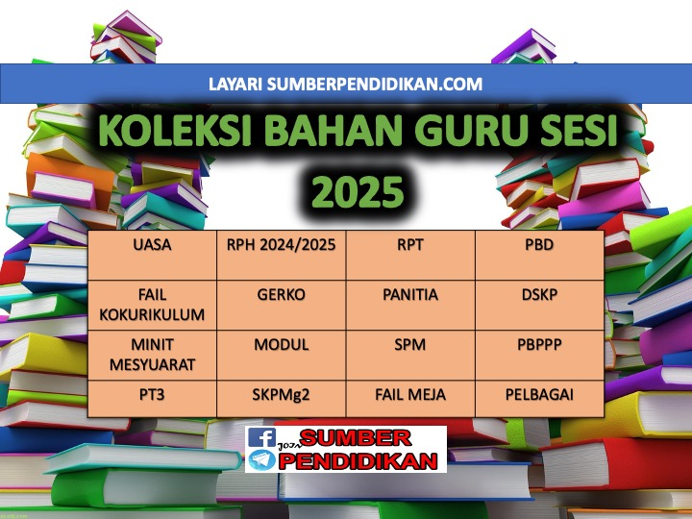

RANCANGAN PENGAJARAN TAHUNAN
GEOGRAFI TINGKATAN 5
2025

MINGGU | STANDARD KANDUNGAN | STANDARD PEMBELAJARAN | CATATAN
MINGGU 1  Kumpulan A  16 Februari – 22 Februari 2025  Kumpulan B  17 Februari – 23 Februari 2025 | 1.1 Graf Bar  Berganda, Graf Garisan Berganda dan Carta Pai | 1.1.1 Mengenal pasti graf bar berganda, graf garisan  berganda dan carta pai.  1.1.2 Menghuraikan kegunaan graf bar berganda, graf  garisan berganda dan carta pai.
MINGGU 2  Kumpulan A  23 Februari – 1 Mac 2025  Kumpulan B  24 Februari – 2 Mac 2025 |  | 1.1.3 Menghasilkan graf bar berganda, graf garisan  berganda dan carta pai.  1.1.4 Menganalisis graf bar berganda, graf garisan  berganda dan carta pai.
MINGGU 3  Kumpulan A  2 Mac – 8 Mac 2025  Kumpulan B  3 Mac – 9 Mac 2025 | 1.2 Foto | 1.2.1 Mengenal pasti foto aras bumi, foto udara  dan foto satelit.  1.2.2 Menghuraikan  kepentingan foto.
MINGGU 4  Kumpulan A  9 Mac – 15 Mac 2025  Kumpulan B  10 Mac – 16 Mac 2025 |  | 1.2.3 Menganalisis  maklumat pandang darat fizikal dan pandang darat budaya yang terdapat dalam foto.
MINGGU 5  Kumpulan A  16 Mac – 22 Mac 2025  Kumpulan B  17 Mac – 23 Mac 2025 | 2.1 Fenomena  Cuaca dan Iklim | 2.1.1 Menerangkan konsep cuaca dan iklim.  2.1.2 Menjelaskan unsur cuaca dan iklim.
MINGGU 6  Kumpulan A  23 Mac - 29 Mac 2025  Kumpulan B  24 Mac - 30 Mac 2025 |  | 2.1.3 Menjelaskan melalui contoh fenomena cuaca  dan iklim di dunia.  2.1.4 Menghuraikan persediaan menghadapi  fenomena cuaca dan iklim.
MINGGU 7  Kumpulan A  30 Mac - 5 April 2025  Kumpulan B  31 Mac - 6 April 2025 | 2.2 Cuaca dan  Iklim serta Pengaruhnya | 2.2.1 Menjelaskan zon iklim dunia.  2.2.2 Membandingkan ciri iklim Khatulistiwa  dengan ciri iklim Sejuk Sederhana Pantai Barat.
MINGGU 8  Kumpulan A  6 April – 12 April 2025  Kumpulan B  7 April – 13 April 2025 |  | 2.2.3 Menjelaskan melalui contoh pengaruh cuaca  dan iklim terhadap kegiatan manusia di kawasan iklim Khatulistiwa dan iklim Sejuk Sederhana Pantai Barat.  2.2.4 Menjelaskan melalui contoh pengaruh  kegiatan manusia terhadap cuaca dan iklim.
MINGGU 9  Kumpulan A  13 April – 19 April 2025  Kumpulan B  14 April – 20 April 2025 | 2.3 Tumbuh-  Tumbuhan Semula Jadi dan Hidupan Liar | 2.3.1 Mengenal pasti jenis dan taburan tumbuh-  tumbuhan semula jadi di dunia.  2.3.2 Menerangkan jenis hidupan liar di zon iklim  panas dan zon iklim sejuk.
MINGGU 10  Kumpulan A  20 April – 26 April 2025  Kumpulan B  21 April – 27 April 2025 |  | 2.3.3 Menghuraikan ciri tumbuh-tumbuhan  semula jadi di Hutan Hujan Tropika dan Hutan Monsun Tropika.  2.3.4 Merumuskan kepentingan tumbuh-  tumbuhan semula jadi dan hidupan liar terhadap keseimbangan ekosistem.
MINGGU 11  Kumpulan A  27 April – 3 Mei 2025  Kumpulan B  28 April – 4 Mei 2025 | 2.4 Pemeliharaan dan  Pemuliharaan Tumbuh- Tumbuhan Semula Jadi dan Hidupan Liar | 2.4.1 Menerangkan konsep pemeliharaan dan  pemuliharaan.  2.4.2 Menghuraikan kegiatan manusia yang  menyebabkan kepupusan tumbuh- tumbuhan semula jadi dan hidupan liar.
MINGGU 12  Kumpulan A  4 Mei – 10 Mei 2025  Kumpulan B  5 Mei – 11 Mei 2025 |  | 2.4.3 Menghuraikan kepentingan  pemeliharaan dan pemuliharaan tumbuh- tumbuhan semula jadi dan hidupan liar.  2.4.4 Menjelaskan melalui contoh usaha  pemeliharaan tumbuh- tumbuhan semula jadi dan hidupan liar di dunia.  2.4.5 Menjelaskan melalui contoh usaha  pemuliharaan tumbuh- tumbuhan semula jadi dan hidupan liar di dunia.
MINGGU 13  Kumpulan A  11 Mei – 17 Mei 2025  Kumpulan B  12 Mei – 18 Mei 2025 | 3.1 Sumber  Tenaga | 3.1.1 Menerangkan sumber tenaga tidak boleh  baharu dan sumber tenaga boleh baharu.
MINGGU 14  Kumpulan A  18 Mei – 24 Mei 2025  Kumpulan B  19 Mei – 25 Mei 2025 |  | 3.1.2 Menjelaskan melalui contoh sumber tenaga  tidak boleh baharu dan sumber tenaga boleh baharu di dunia.
MINGGU 15  Kumpulan A  25 Mei – 31 Mei 2025  Kumpulan B  26 Mei – 1 Jun 2025 |  | 3.1.3 Menghuraikan kepentingan sumber  tenaga.
MINGGU 16  Kumpulan A  8 Jun – 14 Jun 2025  Kumpulan B  9 Jun – 15 Jun 2025 | 3.2 Kesan  Penerokaan dan Pengurusan Sumber Tenaga | 3.2.1 Menghuraikan kesan penerokaan sumber  tenaga terhadap alam sekitar.
MINGGU 17  Kumpulan A  15 Jun – 21 Jun 2025  Kumpulan B  16 Jun – 22 Jun 2025 |  | 3.2.2 Menghuraikan kepentingan  pengurusan sumber tenaga terhadap alam sekitar.
MINGGU 18  Kumpulan A  22 Jun – 28 Jun 2025  Kumpulan B  23 Jun – 29 Jun 2025 |  | 3.2.3 Membahaskan usaha pengurusan sumber  tenaga di dunia.
MINGGU 19  Kumpulan A  29 Jun – 5 Julai 2025  Kumpulan B  30 Jun – 6 Julai 2025 | 3.3 Kegiatan  Ekonomi Utama | 3.3.1 Menjelaskan jenis kegiatan ekonomi  utama.
MINGGU 20  Kumpulan A  6 Julai - 12 Julai 2025  Kumpulan B  7 Julai - 13 Julai 2025 |  | 3.3.2 Menghuraikan faktor yang mempengaruhi  kegiatan ekonomi.
MINGGU 21
Kumpulan A
13 Julai – 19 Julai 2025

Kumpulan B
14 Julai – 20 Julai 2025
MINGGU 22  Kumpulan A  20 Julai – 26 Julai 2025  Kumpulan B  21 Julai – 27 Julai 2025 |  | 3.3.3 Menjelaskan melalui contoh kegiatan  ekonomi utama di dunia.
MINGGU 23  Kumpulan A  27 Julai – 2 Ogos 2025  Kumpulan B  28 Julai – 3 Ogos 2025 |  | 3.3.4 Menghuraikan kepentingan kegiatan  ekonomi utama di dunia.
MINGGU 24  Kumpulan A  3 Ogos – 9 Ogos 2025  Kumpulan B  4 Ogos – 10 Ogos 2025 |  | 3.3.5 Membahaskan kepentingan kerjasama  ekonomi antarabangsa.
MINGGU 25  Kumpulan A  10 Ogos – 16 Ogos 2025  Kumpulan B  11 Ogos – 17 Ogos 2025 | 3.4 Kesan  Kegiatan Ekonomi Terhadap Alam Sekitar | 3.4.1 Mengenal pasti kesan kegiatan ekonomi  terhadap alam sekitar.
MINGGU 26  Kumpulan A  17 Ogos – 23 Ogos 2025  Kumpulan B  18 Ogos – 24 Ogos 2025 |  | 3.4.2 Menghuraikan kesan kegiatan ekonomi  terhadap alam sekitar.
MINGGU 27  Kumpulan A  24 Ogos – 30 Ogos 2025  Kumpulan B  25 Ogos – 31 Ogos 2025 |  | 3.4.3 Membahaskan usaha mengurangkan kesan  kegiatan ekonomi terhadap alam sekitar.
MINGGU 28  Kumpulan A  31 Ogos – 6 September 2025  Kumpulan B  1 September – 7 September 2025 |  | PERMULAAN KAJIAN LAPANGAN
MINGGU 29
Kumpulan A
7 September – 13 September 2025

Kumpulan B
8 September – 14 September 2025
MINGGU 30
Kumpulan A
21 September – 27 September 2025

Kumpulan B
22 September – 28 September 2025
MINGGU 31
Kumpulan A
28 September – 4 Oktober 2025

Kumpulan B
29 September – 5 Oktober 2025
MINGGU 32
Kumpulan A
5 Oktober - 11 Oktober 2025

Kumpulan B
6 Oktober - 12 Oktober 2025
MINGGU 33
Kumpulan A
12 Oktober – 18 Oktober 2025

Kumpulan B
13 Oktober – 19 Oktober 2025
MINGGU 34
Kumpulan A
19 Oktober – 25 Oktober 2025

Kumpulan B
20 Oktober – 26 Oktober 2025
MINGGU 35
Kumpulan A
26 Oktober – 1 November 2025

Kumpulan B
27 Oktober – 2 November 2025
MINGGU 36
Kumpulan A
2 November – 8 November 2025

Kumpulan B
3 November – 9 November 2025
MINGGU 37
Kumpulan A
9 November – 15 November 2025

Kumpulan B
10 November – 16November 2025
MINGGU 38
Kumpulan A
16 November – 22 November 2025

Kumpulan B
17 November – 23 November 2025
MINGGU 39
Kumpulan A
23 November – 29 November 2025

Kumpulan B
24 November – 30 November 2025
MINGGU 40
Kumpulan A
30 November – 6 Disember 2025

Kumpulan B
31 November – 7 Disember 2025
MINGGU 41
Kumpulan A
7 Disember - 13 Disember 2025

Kumpulan B
8 Disember - 14 Disember 2025
MINGGU 42
Kumpulan A
14 Disember – 20 Disember 2025

Kumpulan B
15 Disember – 21 Disember 2025

